Bản thiết kế MVC cho chương trình "Tăng chất lượng ảnh"

## Mô tả chung:

**Giới thiệu:**

* Chương trình "Tăng chất lượng ảnh" cho phép người dùng tải lên ảnh và sử dụng chức năng tăng cường chất lượng ảnh tự động.
* Công nghệ sử dụng: JSP, Servlet, MySQL.

**Mô hình MVC:**

* Chương trình được xây dựng theo mô hình MVC để phân chia rõ ràng phần xử lý logic (Model), hiển thị (View), và điều khiển (Controller), giúp dễ dàng bảo trì và phát triển.

## Chi tiết từng thành phần:

### 1. Model:

#### Image.java:

* Chứa thông tin ảnh: id, url, uploadAt,...
* Phương thức: getImageId(), getUrl(), setUploadAt(),...

#### Cơ sở dữ liệu:

* Bảng image: lưu trữ thông tin ảnh của người dùng.
* Bảng user: lưu trữ tài khoản của người dùng

### 2. View (JSP):

#### index.jsp:

* Trang chủ, cho phép người dùng bất kỳ sử dụng chức năng tăng chất lượng ảnh.

#### home.jsp

* Trang chủ, cho phép người dùng đăng nhập, đăng ký hoặc sử dụng chức năng tăng chất lượng ảnh.

#### Profile.jsp

* Xem được tất cả các ảnh mà người dùng đã đăng trước đó

### 3. Controller (Servlet):

#### ImageServlet.java:

* Nhận đường dẫn ảnh từ UploadImageServlet.
* Thực hiện xử lý tăng chất lượng ảnh (sử dụng thư viện xử lý ảnh hoặc thuật toán riêng).
* Cập nhật ảnh đã xử lý vào cơ sở dữ liệu.

#### LoginServlet.java:

* Nhận đường dẫn ảnh từ UploadImageServlet.
* Thực hiện xử lý tăng chất lượng ảnh (sử dụng thư viện xử lý ảnh hoặc thuật toán riêng).
* Cập nhật đường dẫn ảnh đã xử lý vào cơ sở dữ liệu.

## Tính năng "tính toán lớn" (xử lý tăng chất lượng ảnh):

* Sử dụng Thread để xử lý yêu cầu tăng chất lượng ảnh ngầm.
* Khi người dùng tải ảnh lên và yêu cầu tăng chất lượng, yêu cầu được đưa vào hàng đợi.
* Một Thread riêng biệt sẽ xử lý hàng đợi, lấy yêu cầu và thực hiện tăng chất lượng ảnh.
* Trạng thái xử lý (đang chờ, hoàn thành) được cập nhật vào cơ sở dữ liệu.  
  [Video khởi chạy chương trình](https://youtu.be/wmpDE5mzwUc)

[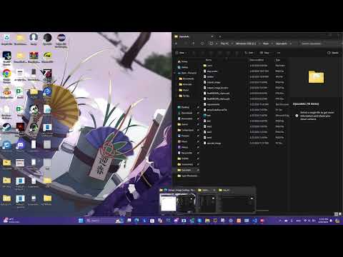](https://youtu.be/wmpDE5mzwUc)